История геральдики в России

ИССЛЕДОВАТЕЛЬСКАЯ РАБОТА

Выполнили ученики 4 класса
Вышгородской ОШ – филиал МБОУ «Льговская СШ»
под руководством учителя начальных классов
первой квалификационной категории
Мокроусовой Веры Николаевны

2018 год

История геральдики в России
Введение. В программе уроков по окружающему миру в 4 классе есть темы, касающиеся образованию государства . Самыми яркими деталями являются исторические атрибуты, предметы иной эпохи, символы времени. Среди таких важных деталей в изображении , кроме самих исторических персонажей, встречаются геральдические знаки, государственные и рыцарские гербы, знаки и символы городов, земель, родовые и семейные реликвии. Нам стало интересно узнать откуда в России, например, появились первые государственные отличия, как развивалась система символов, проанализировать разные виды и стили гербов, отметить художественное влияние на изображения и материалы исполнения. Иными словами, предметом нашего учебного исследования стало изучение истории геральдики, появление геральдики в России, её исторические особенности. Актуальность исследования мы рассматриваем в связи с подъёмом общественного интереса к современной истории нашей страны, современного подхода к созданию новых символов России и продвижения этих символов в мировое сообщество.
В ходе выполнения исследовательской работы были поставлены следующие цели, задачи и вопросы:
- Что такое геральдика? История её появления.
- На чём изображались гербы?
- История геральдики в России.
- Общий гербовник.
- Гербы Санкт-Петербурга и Рязани.
- Проанализировать как развивалась геральдика в России с начала её появления и до наших дней. Что изменилось в её использовании?
- Расширить и углубить представление о Родине – России, как о большой стране.
- Обогатить имеющийся опыт и полученные ранее знания о своей Родине посредством ознакомления с основной символикой и геральдикой России.

Для выполнения исследования мы искал информацию в интернете, использовали метод отбора и анализа. Оказалось, что тема изучения гербов довольно популярна и востребована. Интересно было рассматривать энциклопедии, посвящённые этой теме, специальные справочники, карты городов России. В выборе исторического и искусствоведческого материала нам было интересно обратить внимание на материалы, на которых воспроизводились гербы. Как правило, в старину государственные знаки отличия, символы и атрибуты, обязательно исполнялись вручную: вышивка, ковка, если печать, то рисунок воспроизводился вручную.
1
Исследование.

Гера́льдика— специальная историческая дисциплина, занимающаяся изучением гербов, а также традиция и практика их использования. Является частью эмблематики — дисциплины изучающей эмблемы. ???
Отличие гербов от других эмблем заключается в том, что их строение, употребление и правовой статус соответствуют особым, исторически сложившимся правилам.
Корни геральдики уходят в Средневековье, когда и был разработан специальный геральдический язык.
В основном появление геральдики относят к периоду времени Крестовых походов. Однако, указаны и более узкий период: между 1120 и 1150 годами. Зачем же понадобились гербы? Если углубиться в историю военного дела тех времен, то мы найдем ответ на свой вопрос. В связи с явлением в рыцарских доспехах массивного шлема, понадобились знаки отличия. Иначе, как узнать кто перед тобой, не видя лица своего противника. И рыцари начали придумывать себе гербы, изображавшиеся на щитах, доспехах и оружиях. Первые гербы должны были ассоциироваться с носящими их личностями, поэтому они были достаточно просты, чтобы их было легко запомнить. Постепенно сложились правила рисования и использования гербов, сложившихся в особый свод законов.
На чем изображались гербы?
Из истории геральдики мы поняли, что гербы изображались на доспехах оружия и щитах рыцарей. Но только ли на них? Гербы так же изображались на зданиях. Могли вывесить полотно с гербом на фасаде здания, могли нарисовать фреску, могли вырезать герб из камня или сделать лепнину.
У многих богатых династий были фамильные гербы, они были визитной карточкой богачей. Их изображали на посуде, на флагах на личных экипажах той или иной семьи. Фамильные гербы могли изображаться на мебели, герб можно было встретить на попонах лошадей. Носителем герба могла стать продукция, выпускаемая определенной семьей. Фамильных гербов существовало множество. Гербы вы могли встретить на одежде военной, церковной, иногда в школьной форме. Герб изображался на печатях, которыми скрепляли важные документы и письма. Да и сейчас на большинстве печатей изображается государственный герб. Ну и конечно, важную роль играли гербы в чеканке монет.
2

Появление гербов в России
(Приложение_1)
Вследствие влиятельных взаимоотношений с Европой и Польшей, гербы начинают появляться в России. В основу старейших гербов легли знамена тех областей и городов, которые когда-то составляли уделы владельцев гербов. Начало русской геральдики относится ко времени царствования царя Алексея Михайловича. Во времена Алексея начинается складываться русский герб, но окончательный вариант тот, что мы привыкли видеть сейчас, был создан во времена правления Петра Первого. По указу Петра, в 1722 году была создана Герольдия, а через 4 года при Петербургской Академии наук была учреждена кафедра геральдики.

Геральдика во времена СССР
(Приложение_2)
В советское время гербоведение пришло в упадок, последствия которого далеко не исчерпаны и на начало XXI века.
Во времена советской власти двуглавого орла заменили. Конституцией СССР был установлен новый герб. Он представлял собой изображение серпа и молота на фоне голубой планеты, в лучах солнца и в обрамлении колосьев, с надписью на языках всех советских республик: «Пролетарии всех стран, объединяйтесь!». В верхней части герба расположилась пятиконечная красная звезда с желтым ободком. Материки на гербе изображались светло-коричневыми, девизы – золотыми буквами по красной ленте. Колосья символизировали жизнеспособность государства, процветание. Солнце – свет коммунистических идей, светлое будущее.
Государственный герб СССР символизировал союз Рабочих и Крестьян, добровольное объединение равноправных союзных республик в едином союзном государстве. Равноправие всех наций. Выражал идею солидарности народов СССР с трудящимися всех стран планеты. После распада Советского Союза государственным гербом снова стал двуглавый орел, приобретший более новый образ.

3
«Общий гербовник Дворянских родов Всероссийской империи»
(Приложение_3)
Общий гербовник дворянских родов Российской империи— свод гербов российских дворянских родов, учреждён указом императора Павла I от 20 января 1797года. Общепринятое сокращение— ОГ.
Первые пять частей Общего Гербовника были учреждены императором Павлом I. Позже Общий Гербовник пополняли следующие Императоры России. Последний учрежденный императорской семьей двадцатый том появился на свет 3 февраля 1917 года.
Двадцать первой частью общего гербовника называют сборник из 61 герба, утвержденный Правительствующим сенатом в период 1 июня – 22 ноября 1917г.
В 1992г. Российское дворянское собрание начало издавать «Новый Общий Гербовник». Предполагалось, что он будет преемником и современным продолжением Общего гербовника. В 1993 году вышло два выпуска первой части НОГ включали в себя всего 30 гербов. Однако нашлись недовольные Новым общим гербовником. В своём рескрипте М. В. Романова, называющая себя великой княгиней и главой Российского Императорского Дома, указала, что гербы, разработанные в Департаменте Герольдии, должны утверждаться только за потомственными дворянами и только Главой Российского Императорского Дома. Это же относилось и к гербам, внесённым в Новый Общий Гербовник. После этого издание НОГ было прекращено.
Его преемником стал Сборник гербовых экслибрисов членов Российского Дворянского Собрания, издаваемый Гербовым отделением Департамента Герольдии с 1993 года. Вышло всего пять частей сборника гербовых экслибрисов содержавших всего 38 гербов. После отставки 21 июля 1995 года идейного вдохновителя СГЭ В. Ю. фон Рикмана c поста заведующего Гербовым отделением Департамента Герольдии РДС — издание СГЭ было прекращено.
Таким образом, легко проследить: как сильно упало количество родовых гербов с начала издания Российского Гербовника и до 1995 года.

4
Исторический герб Санкт-Петербурга
(Приложение_4)
Исторический герб Санкт-Петербурга был утвержден в 1730 году. Является старейшим и основным официальным символом северной столицы Российской Федерации. Прообразом служил герб Ватикана, как города святого Петра. После Октябрьской революции и вплоть до распада Советского Союза (1917—1991 годы) герб города не использовался. Во-первых, потому, что он носил на себе символы Императорской власти, не совместимые с официальной идеологией правившего тогда режима. Во-вторых, широкое использование городских гербов (флагов) вообще не было в советской традиции. Часто вместо городского герба в это время использовались произвольные символы, например, кораблик со шпиля Адмиралтейства. Только в 1989 года городские власти поставили вопрос об использовании герба. Ради такого события была устроена целая выставка, на которой художники представляли свои вариант герба Ленинграда. Но этой идее противостояло Историко-патриотическое Общество «Русское знамя». Идея учредить новый герб была оставлена. Общественное мнение горожан склонилось к возрождению существующего со времён Петра Великого городского герба, каковой и был официально (повторно) принят в 1991 году.
Современный вариант Герба Санкт-Петербурга был принят 23 апреля 2003 года.
Герб представляет собой геральдический красный щит с изображением на его поле двух серебряных якорей — морского (наискось слева направо от зрителя, лапами в верхнем левом от зрителя углу щита; имеет две лапы и поперечную деталь на анкерштоке) и речного (наискось справа налево от зрителя, лапами в верхнем правом от зрителя углу щита; имеет четыре лапы и лишен поперечной детали на анкерштоке), положенных накрест, и на них золотой скипетр с двуглавым орлом. Щит увенчан императорской короной с двумя выходящими из неё Андреевскими лазоревыми лентами. За щитом два положенных накрест золотых, украшенных алмазами и эмалью российских скипетра, соединённых Андреевской лазоревой лентой. Иногда встречаются изображения герба без короны и Андреевской ленты.

5
Исторический герб города Рязани
Дата принятия: 29.03.1779
Исторический герб Рязани - "в золотом поле стоящий князь, держащий в правой руке меч, а в левой ножны. На нем епанча червленая, а платье и шапка зеленая, обложенная соболями".
На государственной печати Ивана Грозного (70-е годы XVI в.) эмблема Рязани - конь, но это изображение является единичным. Самое раннее описание герба Рязани есть в "Росписи всем государевым печатям 1626 года"; там говорится: "Печать Рязанская: человек, а у него в правой руке меч, да под ним земля". Аналогичное описание эмблемы приведено в указе 1666 года об изготовлении большого государева знамени: "Печать Рязанская, на ней человек, стоящий во одежде, под одеждою бронь, в правой руке держит саблю голую, другою рукою держит за ножны". Этим описаниям соответствует изображение герба в "Титулярнике" 1672 года. В более поздних источниках XVIII-XIX веков стали называть человека на гербе Рязани князем. Первое такое описание герба помещено в реестре рисунков гербов для полковых знамен 1729 года - "Рязанский: по старому, князь в епанче и шапке, в руке правой меч, а в левой ножны, епанча красная, платье, сапоги и шапка зеленые, шапка же соболевая, поле желтое". Рязанские краеведы считали, что для герба взято конкретное лицо - князь Олег Иванович, но доказательств этому не приводил
Современный герб города Рязани

Дата принятия: 08.08.1994, 2000, 2002 гг
(Приложение_5)
Современный герб города Рязани представляет собой изображение князя на золотом щите; на князе червленая епанча, обложенная соболями и скрепленная на груди, зеленое платье и зеленая княжеская шапка, также отороченная соболями; платье подпоясано белым поясом, штаны на князе белые, сапоги черные; в правой руке князь держит серебряный меч, у левого бедра под рукой, упертой в бедро - серебряные ножны. В 2000 г. в композицию герба над щитом была добавлена шапка Мономаха. А в 2002 г. был разработан и утвержден полный вариант герба города. Автор современного эскиза герба Рязани и автор полного герба Рязани – художник М. Шелковенко.

6
Вывод:

Геральдика в России появилась со времен первых Романовых и существует до сих пор. Во все времена использовались как государственные, так и родовые гербы.
Если государственные гербы сохранили свое значение, то фамильные гербы растеряли свою значимость.
Раньше родовые гербы имели особое значение: они утверждали влиятельность того или иного рода. Со временем эта функция родовых гербов исчезла. В основном из-за того, что знатных родов изрядно поубавилось за период развития государства. Теперь родовые гербы просто являются семейной реликвией и практически не носят в себе особо важного значения.
Историческая традиция создания гербов населённых пунктов в России продолжается. За время Советской власти в СССР были построены новые города и поселения. Традиционно создавались и гербы, эмблемы в соответствии с правилами геральдики, существующей уже сотни лет.
Современная Россия, являясь частью мирового сообщества, опирается в создании новых символов государства на исторические традиции. Современные технологии и широкие возможности репродукции государственных символов на разные материалы позволяют гражданам нашей страны использовать государственную символику, клубную атрибутику и другие подобные знаки для выражения своих чувств и переживаний в связи с важными событиями в жизни страны, такие как , победы наших спортсменов на международных соревнованиях, признание авторитета страны в выборе места проведения мировых событий ( Казань -2013, Сочи -2014, или чемпионат мира по футболу в 2018 году)

Использованная литература:

1."Общий Гербовник дворянских родов Российской империи, начатый в 1797 году. (в 3 томах, репринт.), - СПб: Библиотека "Звезды", 1992 г.
"Общий Гербовник дворянских родов Всероссийской Империи, начатый в 1797 году" (репринт.), - М: "Старая Басманная", 2007 г
"Общий гербовник дворянских родов", - М: Трутень, 2009 г.
2. «Гербы городов России».
3."Гербы городов и областей Российской империи 1900-1917", составители А.В.Кудин, А.Л.Цеханович.

4. Лукомский В. К. и Типольт Н. А. "Русская геральдика. Руководство к составлению и описанию гербов", Петроград, 1915.

5. Медведев М.Ю. "Геральдика или истинная наука о гербах". серия "Гербы и флаги"

8
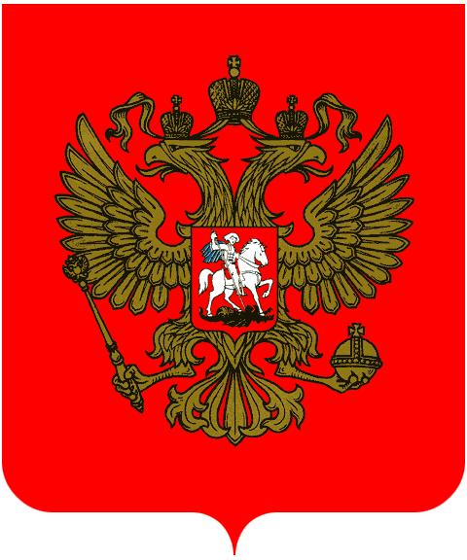

Приложение 1

Приложение 2
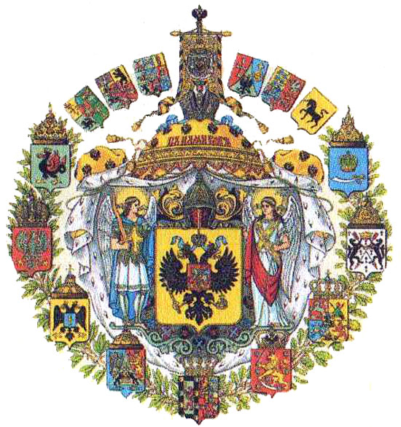

Приложение 3

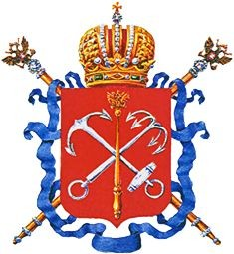

Приложение 4



Приложение 5

